Umwelt im Unterricht
www.umwelt-im-unterricht.de
Arbeitsmaterial (Sekundarstufe)
Klimawandel: Wie sich Lebensbedingungen im Wattenmeer verändern (Basisvariante)
Durch den Klimawandel verändern sich die Bedingungen für das Leben im Meer. Das gilt in besonderem Maße für die Nordsee und das Wattenmeer. Die Materialien veranschaulichen zentrale Zusammenhänge.
Hinweise für Lehrkräfte
Was gehört noch zu diesen Arbeitsmaterialien?
Die folgenden Seiten enthalten Arbeitsmaterialien zum Thema des Monats „Meere in der Klimakrise“ von Umwelt im Unterricht. Zum Thema des Monats gehören Hintergrundinformationen, ein didaktischer Kommentar sowie ein Unterrichtsvorschlag.
Sie sind abrufbar unter:
https://www.umwelt-im-unterricht.de/wochenthemen/meere-im-klimawandel
Inhalt und Verwendung der Arbeitsmaterialien
Die Materialien werden für den Unterrichtsvorschlag „Wie wirkt sich der Klimawandel auf Ökosysteme im Meer aus? (Basisvariante)“ verwendet.
Die Schüler*innen erarbeiten, welche Veränderungen im Ökosystem des Wattenmeers (Nordsee) zu erkennen sind und worin diese begründet liegen können.
Mithilfe der Materialien ermitteln sie die wesentlichen Informationen. Anschließend stellen die Schüler*innen ihre Ergebnisse vor, zum Beispiel in Form von Thesen an der Tafel/am Whiteboard.
Neben der Basisvariante gibt es bei Umwelt im Unterricht auch einen Unterrichtsentwurf sowie dazugehörige Materialien in einer Variante für Fortgeschrittene.
Übersicht über die Arbeitsmaterialien
Infotext: Lebensraum Wattenmeer 1
Karte: Entwicklung der Wassertemperaturen der Weltmeere 4
Diagramm: Entwicklung der Wassertemperatur der Nordsee 6
Infografik: Neue Arten im Watt: Vergleich der Artenvielfalt heute und vor 100 Jahren 8
Urheberrecht: Bildnachweise und Quellen 10

Infotext:
Lebensraum Wattenmeer
Auftrag
- Lies den Infotext und die Fragen am Ende durch.
- Lies den Text noch einmal und markiere Informationen, die für die Beantwortung der Fragen wichtig sind.
- Beantworte die Fragen.
Infotext
Das Wattenmeer der Nordsee ist das größte Wattenmeer der Welt. Es gehört zu Deutschland, Dänemark und den Niederlanden. Das Wattenmeer ist vom Wechsel zwischen Ebbe und Flut geprägt. Das Besondere am Wattenmeer ist, dass der Grund bei Niedrigwasser trockenfällt. Diese Fläche nennt man Watt.
Der Untergrund hat nur ein geringes Gefälle, der Höhenunterschied beträgt oft weniger als einen Meter auf einer Länge von einem Kilometer. Der Unterschied des Wasserstands zwischen Hochwasser und Niedrigwasser beträgt aber mindestens zwei Meter, sodass eine große Fläche trockenfällt.
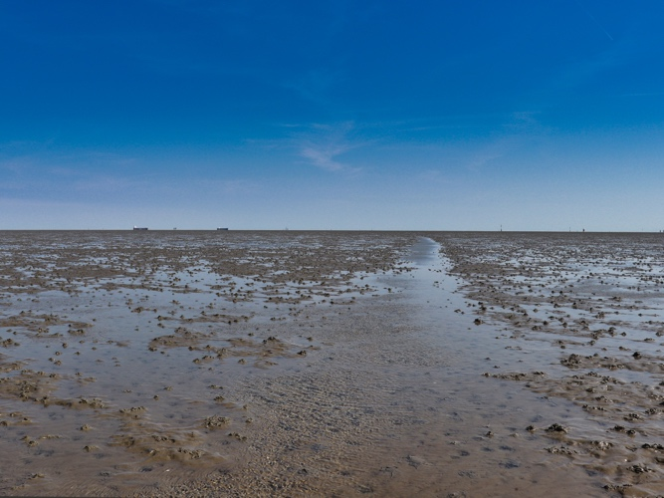
Das Watt bei Ebbe
Der Wechsel geschieht zweimal am Tag. Der zeitliche Abstand zwischen dem Hochwasser und dem Niedrigwasser beträgt durchschnittlich sechs Stunden und zwölf Minuten. Daher verschiebt sich die Uhrzeit von Hochwasser und Niedrigwasser von Tag zu Tag.
Das hin- und herfließende Wasser bildet tiefe Ströme, die Priele genannt werden. Außerdem bilden sich verschiedene Regionen im Watt aus: zum Beispiel Schlick- und Sandwatten. Dort lagern sich Sand und andere Feststoffe ab. Im Watt befinden sich auch Halligen und Inseln, die aus dem Wasser ragen.
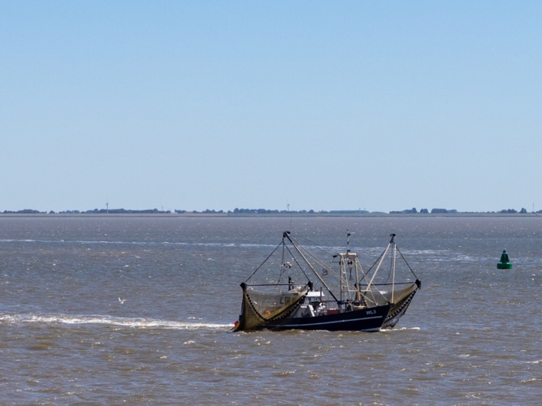

Fischfang im Wattenmeer bei Flut
Das Watt ist wegen der Gegensätze zwischen Ebbe und Flut ein besonderer Lebensraum. Er gehört zu den biologisch produktivsten Lebensräumen weltweit. Im Boden leben Würmer, Muscheln und Schnecken. Die Flut bringt mit dem Wasser unter anderem Fische und Krebse. Viele Vogelarten nutzen das Wattenmeer als Brut- und Rastplatz. Typische Pflanzen sind vor allem zahlreiche Algenarten, die an Steinen, Buhnen oder Schneckenschalen siedeln.
Das Wattenmeer entstand vor etwa 7.500 Jahren und wurde seitdem durch den Menschen deutlich verändert. Inseln und Küsten wurden besiedelt. Die Region wird vor allem durch die Schifffahrt genutzt, für Fischerei, Austernzuchten und Tourismus. Diese und weitere vom Menschen stammende Einflüsse belasten die Ökologie des Lebensraumes Wattenmeer.
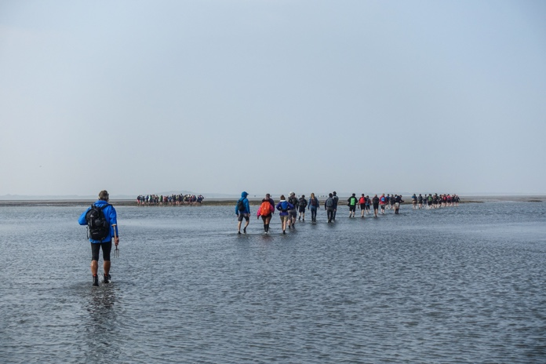
Wattwanderung: Beliebt bei Urlaubsgästen
Fragen zum Text
- Beschreibe, was die Besonderheit des Lebensraumes Wattenmeer ist.

- Überlege und beschreibe, was das Wattenmeer von anderen Lebensräumen im Meer unterscheidet.

- Der Lebensraum Wattenmeer gilt als „biologisch besonders produktiv“. Das bedeutet, dass dort mehr Lebewesen zu finden sind als in anderen Lebensräumen auf derselben Fläche.
  - Notiere Tier- und Pflanzenarten, die im Wattenmeer leben.

  - Überlege und beschreibe, was das Besondere an dieser Lebensgemeinschaft ist.

Karte:
Entwicklung der Wassertemperaturen der Weltmeere
Auftrag
- Schau die Karte an. Lies die Informationen zur Karte und die Fragen dazu.
- Beantworte die Fragen.
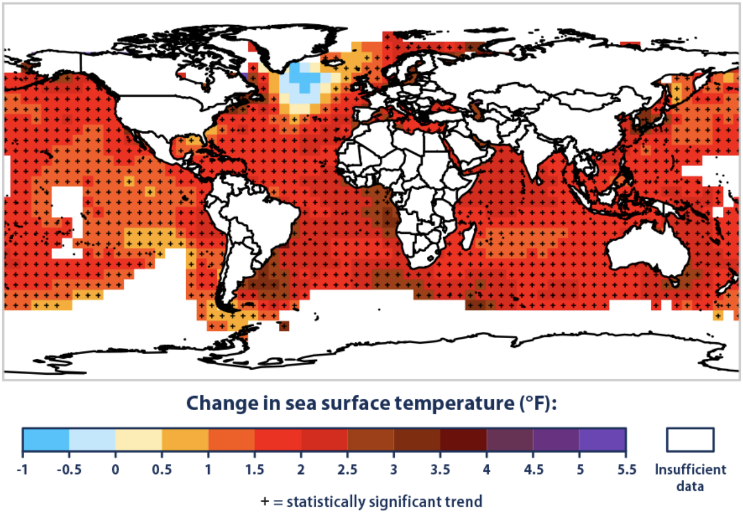
Was zeigt diese Karte?
Die Grafik zeigt die Veränderungen der Oberflächentemperatur der Meere weltweit im Zeitraum von 1901 bis 2020. Die unterschiedlichen Farben auf der Karte zeigen, wie sich die Temperatur des jeweiligen Meeresgebietes in dieser Zeit verändert hat. Die Farbskala unter der Karte gibt an, welche Temperaturveränderung zu welcher Farbe gehört.
Fragen zur Grafik
- Vergleiche die Farben auf der Karte mit der Farbskala. Beschreibe, wie sich die Temperatur der meisten Meeresgebiete verändert hat.

- Finde Europa und die Nordsee auf der Karte. Beschreibe, wie sich die Meerestemperatur dort verändert hat.

- Überlege, wie die Karte mit dem Klimawandel zusammenhängen könnte. Notiere deine Vermutungen.

Diagramm:
Entwicklung der Wassertemperatur der Nordsee
Auftrag
- Schau das Diagramm an. Lies die Informationen zum Diagramm und die Fragen dazu.
- Beantworte die Fragen.
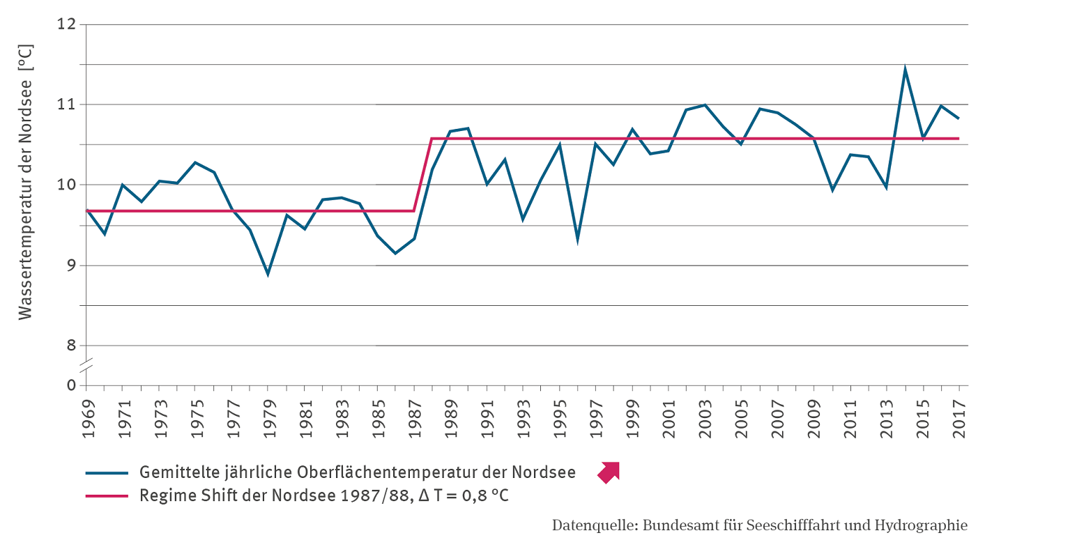
Was zeigt das Diagramm?
Das Diagramm zeigt die Entwicklung der Oberflächentemperatur der Nordsee im Zeitraum von 1969 bis 2017. Die horizontale Achse gibt die Jahre an, die vertikale Achse gibt die Wassertemperatur an. Die blaue Linie zeigt die Durchschnittstemperatur des Wassers im jeweiligen Jahr. Die rote Linie zeigt den langjährigen Durchschnitt der Wassertemperaturen an.
Fragen zum Diagramm
- Beschreibe den Verlauf der blauen Linie.

- Erkläre, was dieser Verlauf der blauen Linie für die Wassertemperaturen bedeutet.

- Beschreibe den Verlauf der roten Linie.

- Erkläre, was dieser Verlauf der roten Linie für die Wassertemperaturen bedeutet.

- Überlege, wie das Diagramm mit dem Klimawandel zusammenhängen könnte. Notiere deine Vermutungen.

Infografik:
Neue Arten im Watt: Vergleich der Artenvielfalt heute und vor 100 Jahren
Auftrag
- Lies die Informationen zur Infografik und die Fragen dazu durch. Rufe die Infografik im Internet auf. Schau alle Abbildungen an und lies die Informationen dazu.
Die Grafik ist online verfügbar auf der Internetseite des Alfred-Wegener-Instituts (Adresse: https://www.awi.de/im-fokus/nordsee/infografik-artenwandel-im-wattenmeer.html)
- Beantworte die Fragen.
Vorschau:
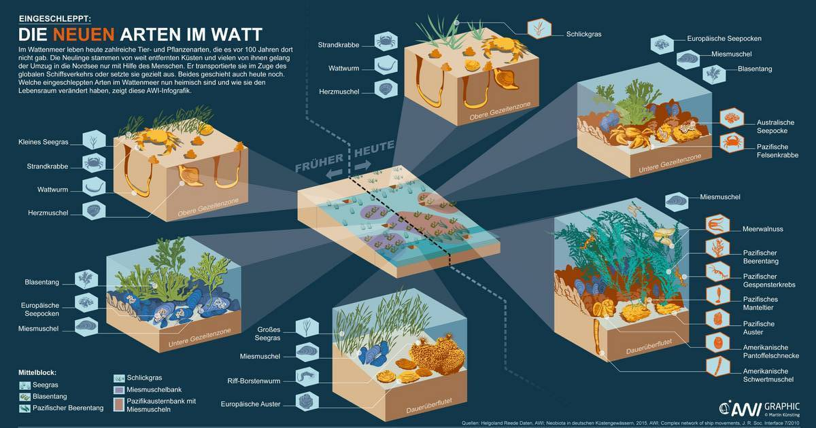
Grafik: Alfred-Wegener-Institut / Martin Künsting
Was zeigt die Infografik?
Thema der Infografik sind die von Menschen eingeschleppten Arten im Sylter Wattenmeer. Sie zeigt, wie sich die Artenvielfalt in dem Lebensraum durch die neuen Arten verändert hat. In der linken Hälfte wird der frühere Zustand gezeigt, in der rechten Hälfte der heutige Zustand. Es sind jeweils verschiedene Zonen angegeben: die obere Gezeitenzone, die untere Gezeitenzone und die dauerüberflutete Zone. Die Grafik stammt von der Forschungseinrichtung Alfred-Wegener-Institut (AWI).
Fragen zur Infografik
- Überlege, was die verschiedenen Zonen bedeuten und wie sie mit den Besonderheiten des Wattenmeers zusammenhängen. Notiere deine Vermutung.

- Wähle eine der Zonen aus und vergleiche den Zustand früher und heute. Beschreibe die Unterschiede.

- Lies die Namen der Arten, die neu im Watt leben. Was fällt dir auf? Beschreibe.

- Überlege, wie das Auftauchen der neuen Arten im Wattenmeer mit dem Klimawandel zusammenhängen könnte. Notiere deine Vermutungen.

Urheberrecht:
Bildnachweise und Quellen
Text „Lebensraum Wattenmeer“
Quelle für die Informationen:
https://www.lebensraum-wattenmeer.de/
Fotos:
Wattenmeer bei Ebbe: ohnekussinsbett / Flickr.com / CC BY-SA 2.0
Fischfang im Wattenmeer bei Flut: dronepicr / Flickr.com / CC BY 2.0
Wattwanderung: jbdodane / Flickr.com / CC BY-NC 2.0

Karte „Entwicklung der Wassertemperaturen der Weltmeere“
Karte: United States Environmental Protection Agency / National Oceanic and Atmospheric Administration, https://www.epa.gov/climate-indicators/climate-change-indicators-sea-surface-temperature

Diagramm „Entwicklung der Wassertemperatur der Nordsee“
Diagramm: Umweltbundesamt / Bundesamt für Seeschifffahrt und Hydrographie
https://www.umweltbundesamt.de/themen/klima-energie/klimafolgen-anpassung/folgen-des-klimawandels/monitoring-zur-das/das-handlungsfelder-indikatoren/wasserhaushalt-wasserwirtschaft-kuesten/ww-i-7-wassertemperatur-des-meeres#ww-i-7-wassertemperatur-des-meeres

